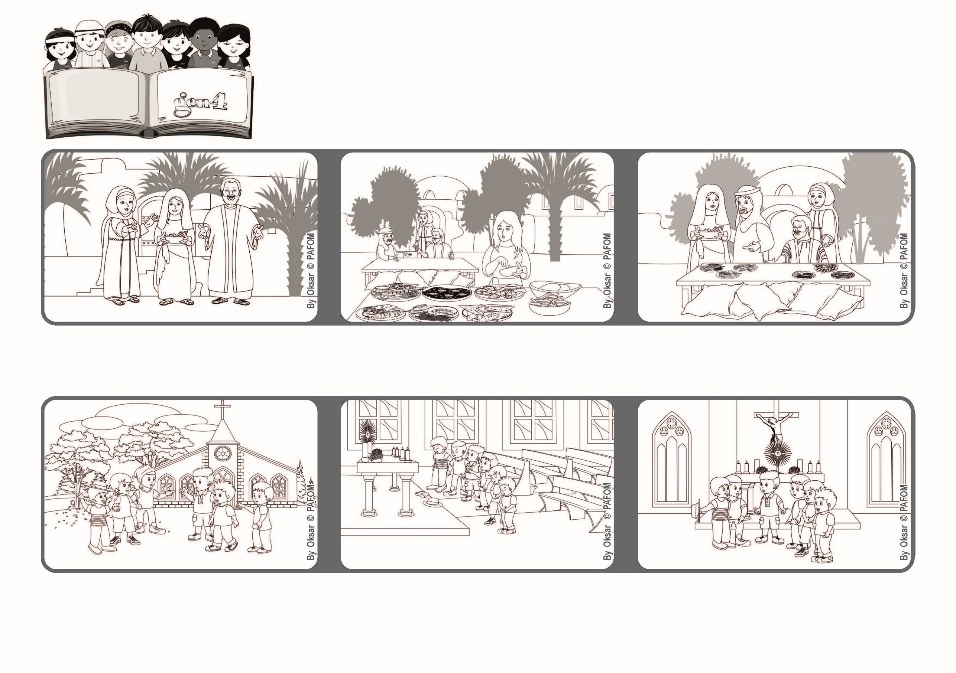

**あいすることがたいせつ！**

ひつようなことは　ただひとつだけである　（ルカ10.42）

**2022ねん7がつ**

**いのちの**

**ことば**

**ジェン4**



focolare.org/japan

**マルタはマリアがてつだってくれないので、ざんねんにおもっていましたが、イエスさまは、かみさまのこえをきくこともたいせつですとせつめいました。**

**あるひ、イエスさまは、かれらにあいにいきました。マルタはそうじをしたり、おいしいおひるごはんをつくっていますが、マリアはしごとをせずに、イエスさまのおはなしをきいています。**

**こころのなかのイエスさまのこえをきくために、しずかにしました。そのあと、まずしいひとのため、へいわのためにおいのりしました。**

**ルカはイエスさまのこえはきこえなかったけれど、イエスさまがわたしたちをたくさんあいしてくれているのがわかったといいました。**

**イタリアのジェン４のけいけん**

**いっしょに、とてもよいじかんをすごしたひのゆうがた、おみどうにみんなでいきました。**

**ベタニアにすむマルタ、マリア、ラザロなど、イエスさまはたくさんのともだちがいました。**

**ジェン４とは、キアラ・ルービックが創立したフォコラーレの子どもたちです。**

**© PAFOM, フォコラーレ www.focolare.org. イラストと文-ジェン４センター監修**